Оглавление

Краткое описание функционала электронной заявки на получение услуг НЦЭУ (е-заявки) 2
1-й раздел е-заявки 4
1. Заключение договора на услуги ОАИС 4
2-й раздел е-заявки 8
2. Заказ электронных услуг ОАИС 8
3. Подсистема ОАИС «Программный комплекс «Одно окно» 13
4. Услуги СМДО 15
4.1. Подключение ведомственной СЭД к СМДО 15
4.2. Подключение ведомственной СЭД к СМДО (в интересах иных организаций) 16
4.3. Изменение ведомственной СЭД 18
Приложение 20
Порядок предварительной настройки личного кабинета организации 20
для создания ролей и распределения по ним сотрудников 20
1. Переход в ЛК юридического лица 20
2. Добавление сотрудников в организацию 20
3. Создание роли в организации для добавления услуги 22
4. Добавление услуги в роль 25

Краткое описание функционала электронной заявки на получение услуг НЦЭУ (е-заявки)

Е-заявка представляет собой электронную услугу (код услуги 3.00), доступную к заказу в личном кабинете руководителя юридического лица (индивидуального предпринимателя) на ЕПЭУ ОАИС, предназначенную для подачи в электронной форме заявки:
1. на заключение договора на электронные услуги ОАИС;
2. на услуги модернизированной системы межведомственного электронного документооборота государственных органов (мСМДО);
3. на электронные услуги ОАИС;
4. на услуги подсистемы ОАИС «Программный комплекс «Одно окно».

Е-заявка состоит из двух разделов:
1 раздел – содержит общие сведения об организации;
2 раздел – является динамической и определяет доступные к заказу услуги (согласно таблице 1).

Таблица 1 – Зависимость доступности к заказу услуг от соблюдения условий

Виды услуг |  | Условия доступности для заказа
 |  | Наличие действующего договора на услуги ОАИС (в котором имеется услуга 3.00) | Наличие ролей в организации с добавленными в них сотрудниками | Организация  не является действующим абонентом СМДО
Заключение договора на услуги ОАИС |  | – | – | +
Подключение услуг ОАИС |  | + | + | +
Подключение к подсистеме ОАИС «Программный комплекс «Одно окно» |  | – | + | +
Услуги мСМДО | Подключение к мСМДО | – | – | +
 | Смена ведомственной СЭД | – | – | –

После отправки е-заявки на обработку у пользователя есть возможность просматривать ее статус в личном кабинете.
После обработки е-заявки пользователю приходит уведомление в личный кабинет в раздел «Мои уведомления» о смене статуса е-заявки и результат ее обработки.

1-й раздел е-заявки
Рисунок 1 – Блок реквизитов первого раздела е-заявки

Заполнение реквизитов 1-го раздела е-заявки обязательно вне зависимости от желаемых к получению услуг.
Поля «УНП», «Полное наименование» и «Краткое наименование» автоматически заполняются данными из профиля организации.
Обязательные для заполнения поля отмечены признаком *.

1. Заключение договора на услуги ОАИС
Если с организацией, руководитель (уполномоченное лицо) которой заполняет е-заявку, не заключен договор на оказание услуг ОАИС, либо договор есть, но есть необходимость заключить новый договор на оказание услуг ОАИС, руководителю (уполномоченному лицу) необходимо заполнить блок реквизитов первого раздела е-заявки, включить переключатель «Заключение договора на услуги ОАИС» и заполнить блок реквизитов, необходимый для заключения договора.
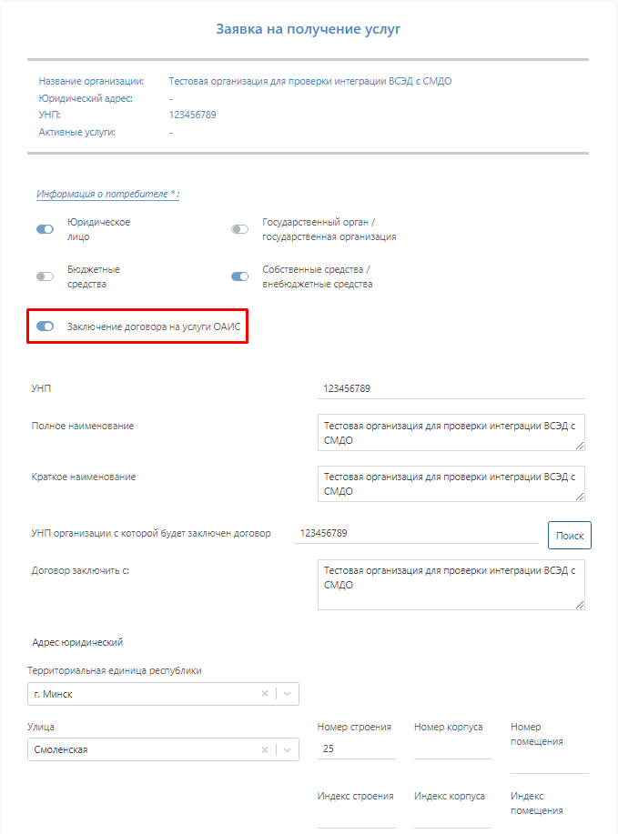
Рисунок 2 – Пример заполнения е-заявки на заключение договора на услуги ОАИС
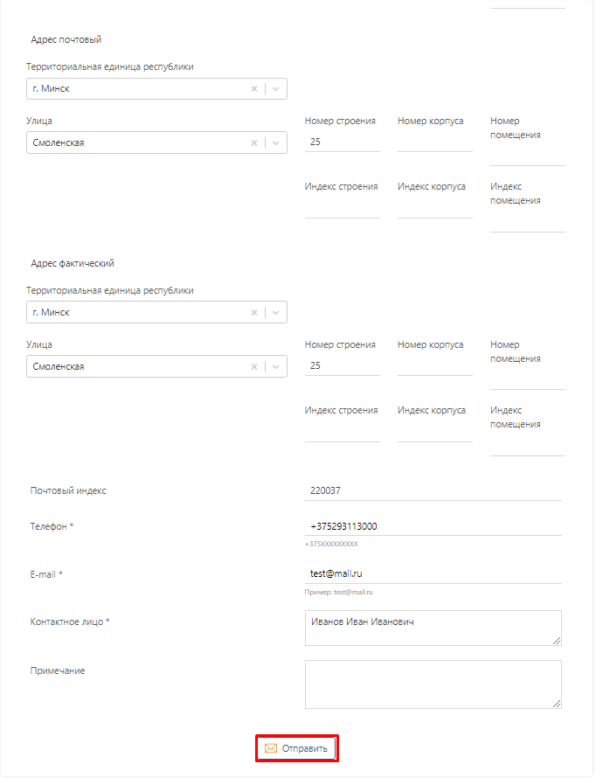
Рисунок 3 (Продолжение) – Пример заполнения е-заявки на заключение договора на услуги ОАИС
Для отправки заявки на заключение договора на услуги ОАИС необходимо нажать на кнопку «Отправить». На этом формирование е-заявки будет завершено.
В случае если договор должен заключаться с вышестоящей организацией (либо организацией, обеспечивающей деятельность бюджетной организации), следует указать УНП организации, с которой будет заключен договор, и получить ее наименование по нажатию кнопки «Поиск» (рис. 4).

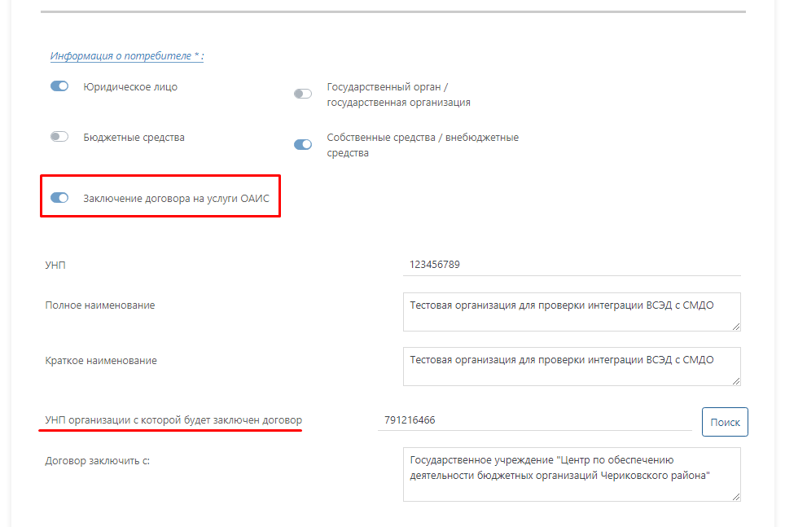
Рисунок 4 – Поиск организации, с которой будет заключен договора на услуги ОАИС

После того как е-заявка будет обработана и ей будет присвоен статус «Выполнена», в личный кабинет руководителя (уполномоченного лица) организации поступит уведомление о результате обработки е-заявки, после чего организации будет доступен выбор услуг ОАИС в е-заявке в рамках нового заказа е-заявки.

2-й раздел е-заявки

Блок реквизитов 2-ого раздела е-заявки доступен после заполнения блока реквизитов 1-ого раздела.
Во 2-м разделе в зависимости от условий (Таблица 1) доступны для заказа услуги ОАИС, услуги СМДО, подсистемы ОАИС «Программный комплекс «Одно окно».
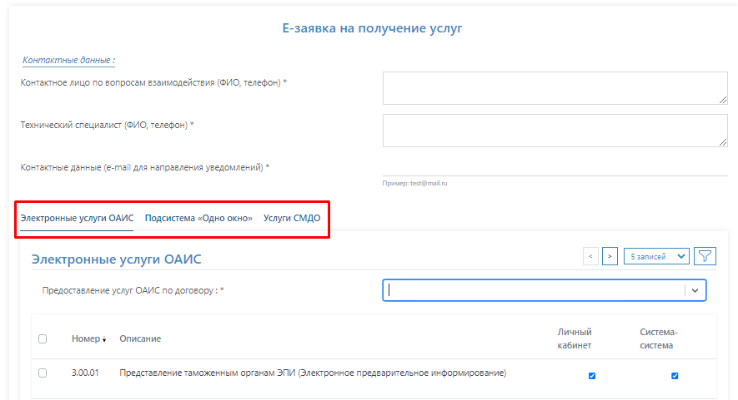
Рисунок 5 – Услуги Е-заявки

2-ой раздел е-заявки также содержит обязательный к заполнению для всех услуг блок данных «Контактные данные» (рис. 5).

2. Заказ электронных услуг ОАИС

Важно! Чтобы заказ услуг ОАИС был возможен, предварительно в личном кабинете организации должна быть создана роль организации и (или) роль структурного подразделения, в нее добавлены сотрудники (Порядок приведен в Приложении к настоящей инструкции) и иметься действующий договор на оказание услуг ОАИС.
Для заказа электронных услуг ОАИС руководителю (уполномоченному лицу) организации необходимо заполнить блок реквизитов 1-ого раздела е-заявки не включая переключатель «Заключение договора на услуги ОАИС» и перейти к заполнению 2-ого раздела е-заявки.
Процесс добавления услуг ОАИС заключается в выборе договора, в который будут добавлены услуги, выборе необходимых услуг и добавлении их в роль (роли) организации (рис.6).
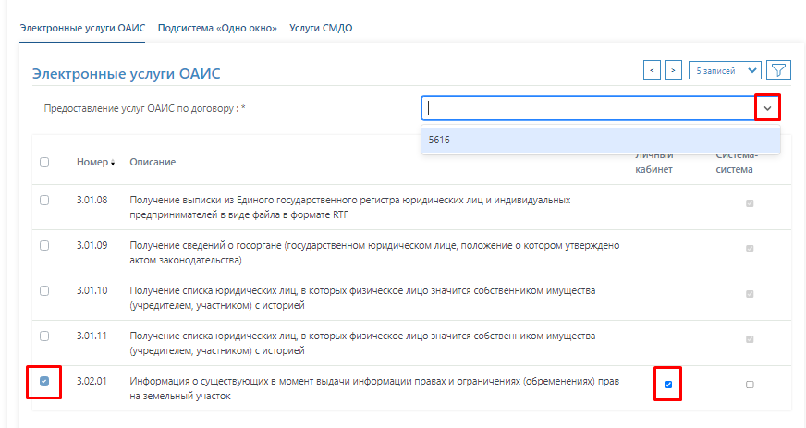
Рисунок 6 – Выбор договора, услуг ОАИС, способа получения услуг ОАИС

По каждой услуге указывается способ получения – посредством личного кабинета и (или) по технологии «система-система» (если данный способ получения услуги предоставляется поставщиком услуги). Если услуга оказывается только одним способом, то этот способ получения выбран по умолчанию и изменить его нельзя (рис. 6).
Если выбрана хотя бы одна услуга, по которой необходимо указывать нормативные акты для безвозмездного получения услуг, либо получения услуг без согласия физического лица на предоставление персональных данных, для каждой такой услуги отображается блок дополнительных текстовых полей, которые необходимо заполнить (рис. 7).

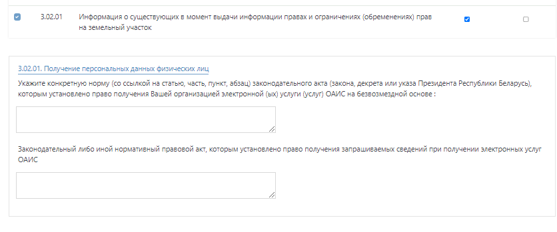
Рисунок 7 – Блок для заполнения информации на право получения услуг на безвозмездной основе

Для получения услуг по технологии «система-система» также должен быть заполнен блок реквизитов, представленный на рисунке 8.

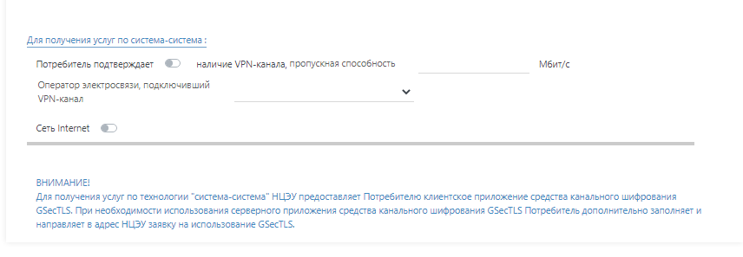
Рисунок 8 – Блок реквизитов для получения услуг по технологии «система-система»

После выбора услуг ОАИС путем проставления отметок в соответствующих чекбоксах, необходимо выбрать роль, в которую будут добавлены услуги.

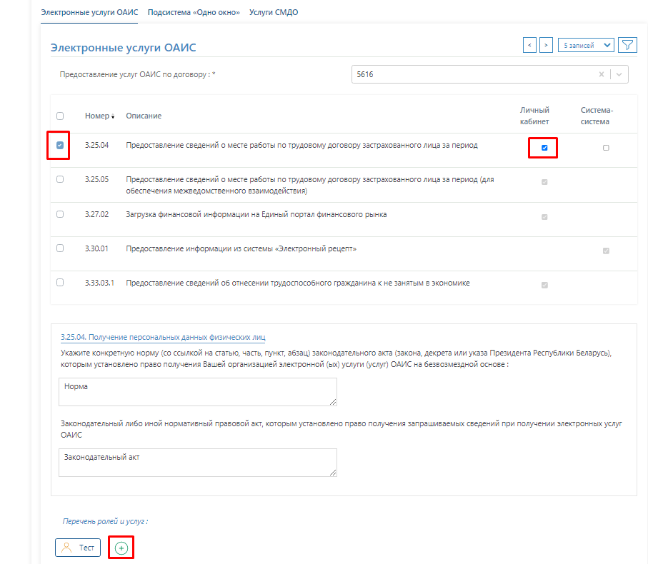
Рисунок 9 – Добавление услуг в роль

После завершения выбора необходимо нажать на кнопку , при этом будет сформирован файл заявки (в формате pdf), который следует подписать ЭЦП.

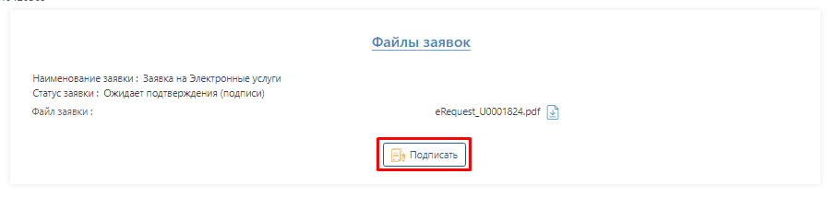
Рисунок 10 – Подписание заявки

Для услуг, требующих согласования с владельцами информационных ресурсов (систем), на основании которых оказываются услуги (далее – ГИР), будут автоматически сформированы запросы на согласование доступа в ГИР для сотрудников, относящихся к роли, в которую добавлена данная услуга.
Сформированный файл следует отправить на обработку.
Рисунок 11 – Отправка заявки

При условии успешной обработки и согласования с владельцами ГИР доступа к услугам (при необходимости, организуется НЦЭУ), статус заказа е-заявки изменится на «Выполнена» и будет направлено уведомление в личный кабинет в раздел «Мои уведомления». Доступ к услугам ОАИС сотрудникам, добавленным в роль, указанную в е-заявке, будет назначен автоматически.
В случае неуспешной обработки заявки она аннулируется, статус заказа изменится на «Выполнена» и будет направлено уведомление в личный кабинет в раздел «Мои уведомления».

3. Подсистема ОАИС «Программный комплекс «Одно окно»

Важно! Чтобы заказ услуг подсистемы «Одно окно» был возможен, предварительно в личном кабинете организации должна быть создана роль организации и (или) роль структурного подразделения, в нее добавлены сотрудники (Порядок приведен в Приложении к настоящей инструкции).

Процесс подключения подсистемы «Одно окно» заключается в выборе необходимых административных процедур, реализованных (переведенных в электронный вид) в подсистеме «Одно окно», и добавлении их в роль (роли) организации.

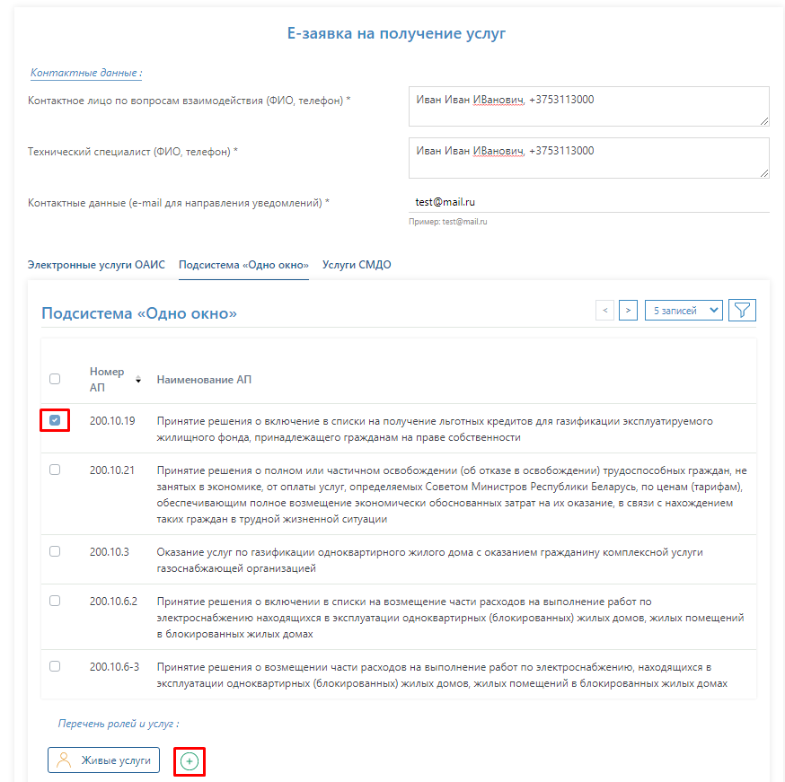
Рисунок 12 – Интерфейс выбора административных процедур

Обязательным является проставление отметки в чекбоксе «Подтверждаем, что являемся органом, уполномоченным на осуществление административных процедур согласно законодательству об административных процедурах».
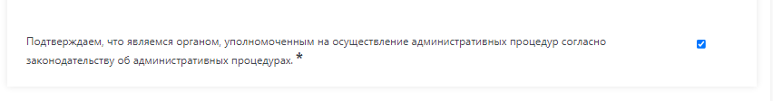
Рисунок 13 – Отметка о подтверждении

В зависимости от общего числа сотрудников, находящихся на момент оформления е-заявки в ролях, в которые добавлены административные процедуры (один или более одного), определяется предоставляемая организации услуга (тариф) (3.118.1 или 3.118.2).
После завершения выбора и добавления в роль по нажатию кнопки будет подготовлен файл заявки (в формате pdf), который следует подписать ЭЦП.
Для административных процедур, требующих согласования с владельцами ГИР, будут автоматически сформированы запросы на согласование доступа в ГИР, для сотрудников выбранной роли.
Сформированные файлы следует подписать с использованием электронной цифровой подписи и затем отправить на обработку.
При условии успешной обработки статус заказа е-заявки изменится на «Выполнена» и будет направлено уведомление в личный кабинет в раздел «Мои уведомления». Доступ к выбранным административным процедурам для сотрудников выбранной роли будет назначен автоматически.
Результаты согласования с владельцами ГИР доступа (при необходимости, организуется НЦЭУ) поступят после их получения уведомлением на электронную почту, указанную в разделе «Контактные данные».
В случае неуспешной обработки е-заявки она аннулируется, статус заказа изменится на «Выполнена» и будет направлено уведомление в личный кабинет в раздел «Мои уведомления».

4. Услуги СМДО

На соответствующей вкладке е-заявки возможен выбор только одной из перечисленных услуг (рис. 14).
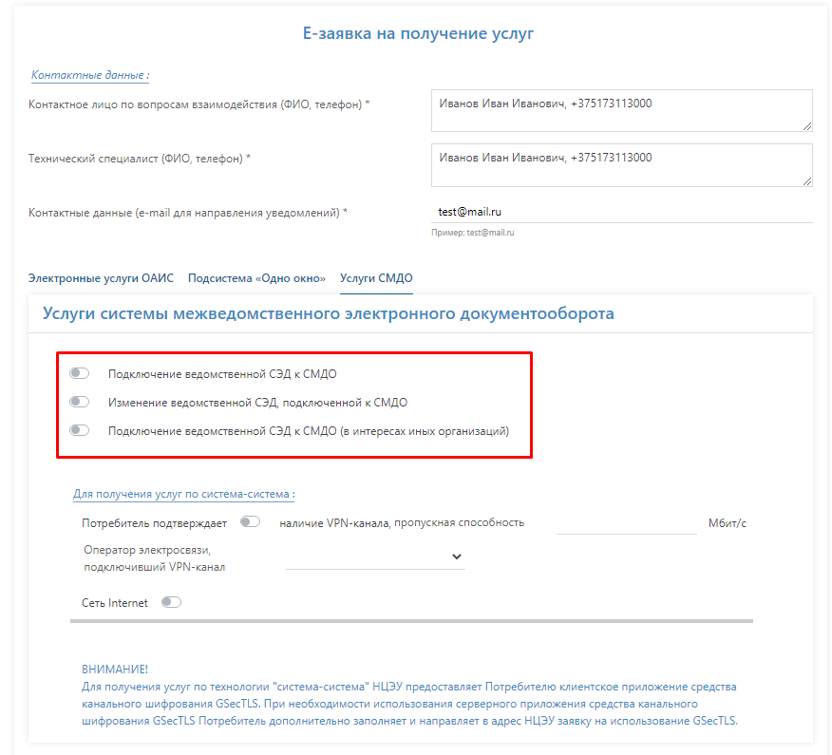
Рисунок 14 - Интерфейс вкладки «Услуги СМДО»

4.1. Подключение ведомственной СЭД к СМДО
Для подключения следует выбрать СЭД из выпадающего списка и заполнить блок реквизитов для получения услуг по «система-система» (рис.3).
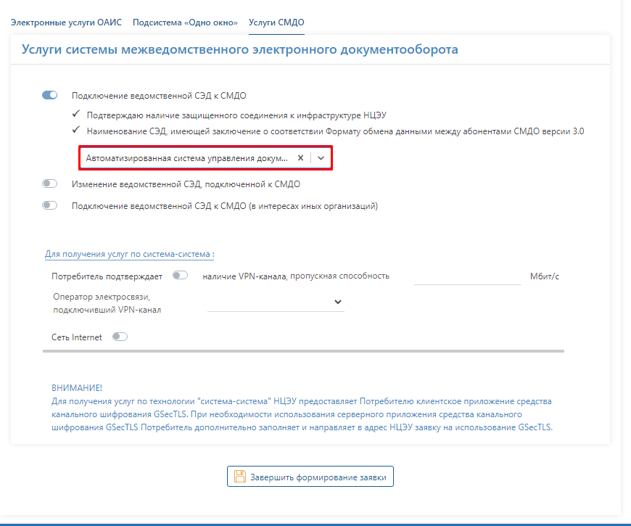
Рисунок 15 – Подключение ведомственной СЭД к СМДО

По нажатию кнопки будет подготовлен файл заявки (в формате pdf), который следует подписать с использованием ЭЦП и затем отправить на обработку.
После успешной обработки е-заявки организации будет направлен договор в бумажном виде, по итогам подписания и оплаты (в случае предварительной оплаты) которого будет обеспечена доступность к заказу в личном кабинете услуги 9.17 (9.17.1). В результате заказа и выполнения бизнес-процесса услуги 9.17 (9.17.1) пользователем будут получены реквизиты для настройки ведомственной СЭД для работы с мСМДО.

4.2. Подключение ведомственной СЭД к СМДО (в интересах иных организаций)
Для подключения услуги следует выбрать организации, которые будут подключены к услуге, СЭД для каждой организации и отметку количества сотрудников (рис. 16).
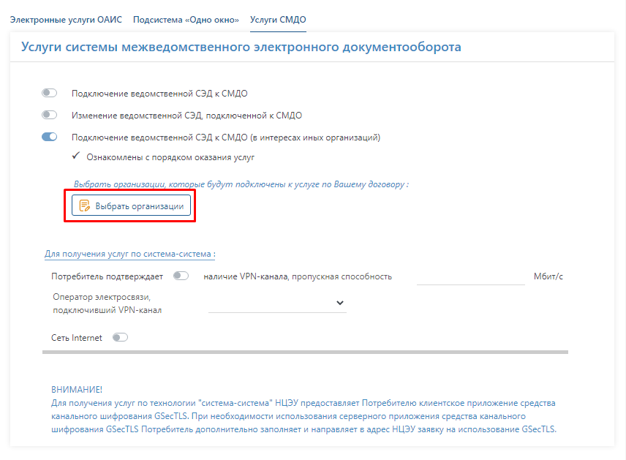
Рисунок 16 - Подключение ведомственной СЭД к СМДО (в интересах иных организаций)

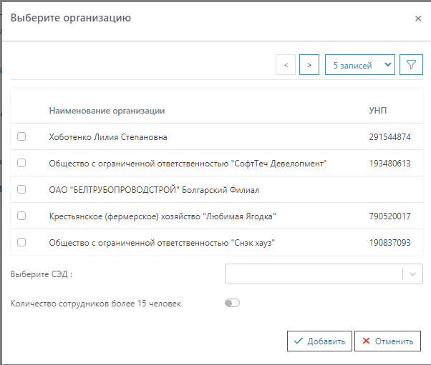
Рисунок 17 – Окно добавления организации и выбор СЭД

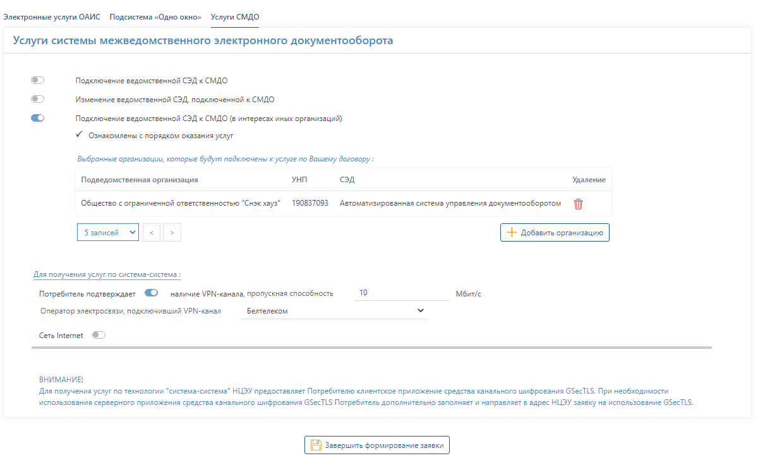
Рисунок 18 – Управление выбранными организациями

После завершения выбора следует также заполнить блок реквизитов для получения услуг по «система-система» (рис.18).
По нажатию кнопки 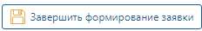 будет подготовлен файл заявки (в формате pdf), который следует подписать c использованием ЭЦП и отправить.
После успешной обработки заявки пользователю будут направлены договоры в бумажном виде на услуги 9.27 (подключение), 9.17 (абонентская плата для бюджетных организаций).
Реквизиты для настройки ведомственной СЭД для работы с модернизированной СМДО для выбранных организаций будут доступны в личном кабинете организации, подавшей е-заявку (во вкладке «Мои услуги» в результате заказа услуги 3.00).

4.3. Изменение ведомственной СЭД
Данная услуга доступна для заказа только для абонентов СМДО (как СМДО, так и модернизированной СМДО).
Для заказа следует выбрать новую СЭД из выпадающего списка.
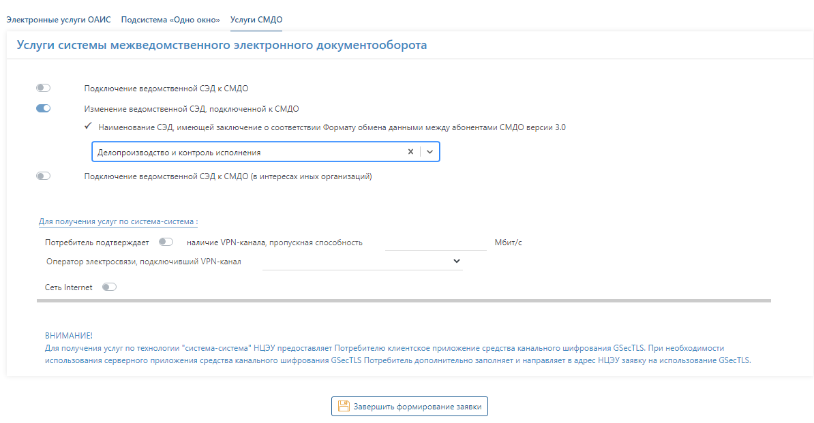
Рисунок 19 - Изменение ведомственной СЭД

По нажатию кнопки будет сформирован бланк заявки (в формате pdf), который следует подписать с использованием ЭЦП и отправить.
В личном кабинете в результате обработки е-заявки (статус «Выполнена») будут размещены настроечные реквизиты с измененной ведомственной СЭД и инструкция (для абонентов СМДО).

Приложение

Порядок предварительной настройки личного кабинета организации

для создания ролей и распределения по ним сотрудников

Переход в ЛК юридического лица

Для предоставления доступа к услуге е-заявки (код услуги – 3.00) (далее – услуга) руководителю организации необходимо войти в личный кабинет (далее – ЛК) физического лица на едином портале электронных услуг общегосударственной автоматизированной информационной системы https://platform.gov.by (далее – ЕПЭУ ОАИС) с использованием ID-карты или ключа электронной цифровой подписи (далее – ЭЦП).
Далее следует перейти в ЛК юридического лица. Для это нужно нажать на иконку
«» (показать учетные записи) и выбрать необходимое юридическое лицо (рис. 1).

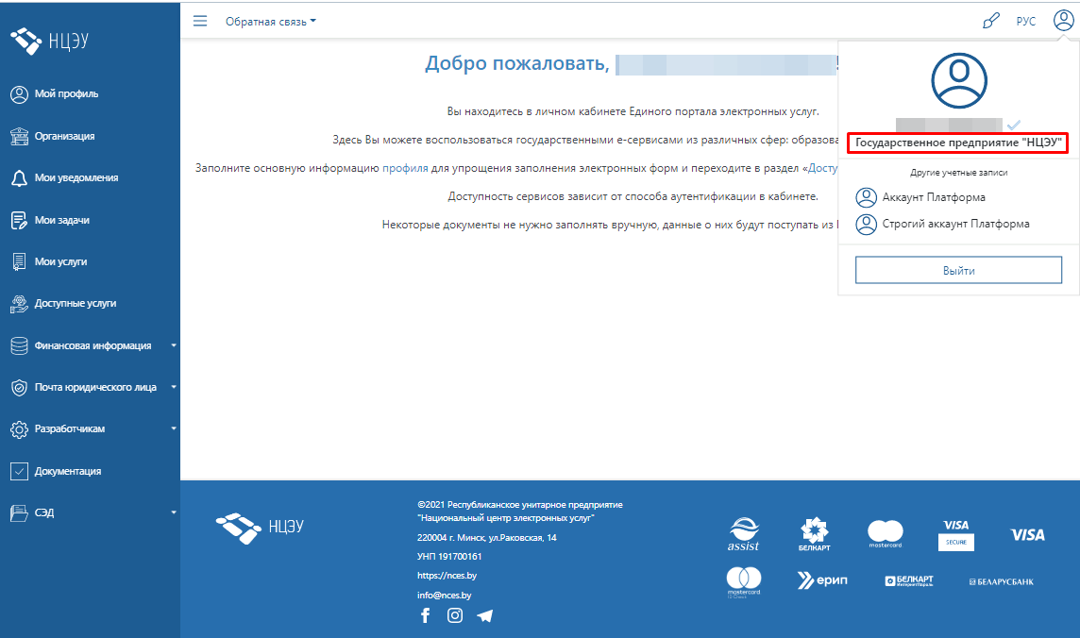
Рисунок 1. Переход в ЛК юридического лица

Добавление сотрудников в организацию

После перехода в ЛК юридического лица следует перейти в раздел «Организация» во вкладку «Сотрудники» (рис. 2) и убедиться, что все необходимые сотрудники добавлены. В случае необходимости добавить сотрудника можно по нажатию кнопки «Добавить сотрудника».

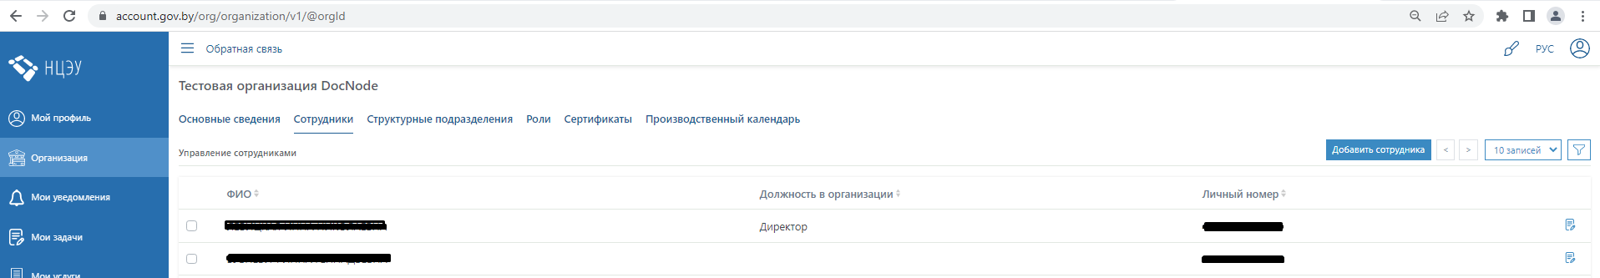
Рисунок 2. Вкладка «Сотрудники» ЛК юридического лица

В окне добавления нового сотрудника следует ввести в поле «Личный номер» идентификационный номер физического лица, которое требуется добавить в качестве сотрудника (рис. 3).
Важно! В случае если ЛК добавляемого физического лица не активирован (физическое лицо ни разу не входило в свой ЛК с использованием средств ЭЦП), поиск по личному номеру не даст результатов. В этом случае следует сообщить физическому лицу о необходимости войти в ЛК ФЛ на ЕПЭУ.
При добавлении сотрудника следует выбрать системную роль, с которой он будет добавлен в организацию: «Сотрудник организации» либо «Суперпользователь» (рис. 3).

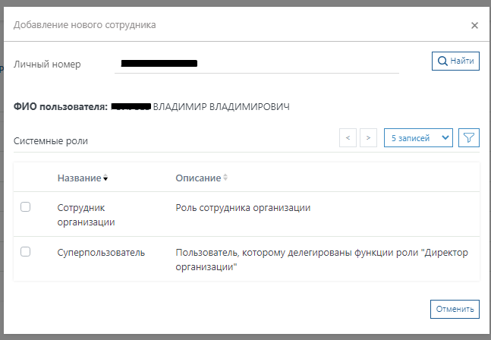
Рисунок 3. Добавление нового сотрудника

Назначение системной роли «Суперпользователь» делегирует физическому лицу полномочия роли «Директор организации», что позволит такому сотруднику самостоятельно управлять сотрудниками (добавлять, удалять, менять системную роль), структурными подразделениями, ролями, созданными в организации, распределением услуг по ролям и правами на них (создавать, редактировать, удалять перечисленные объекты).
После того, как сотрудник добавлен в организацию, в его ЛК физического лица будет направлено приглашение, доступное в разделе меню «Мои уведомления» ЛК физического лица. До момента принятия приглашения дальнейшие действия с сотрудником в организации недоступны.
В случае необходимости системная роль для уже добавленного сотрудника может быть изменена путем выбора сотрудника из списка ранее добавленных во вкладке «Сотрудники» и нажатия на кнопку «Изменить роль сотрудника» (рис. 4).

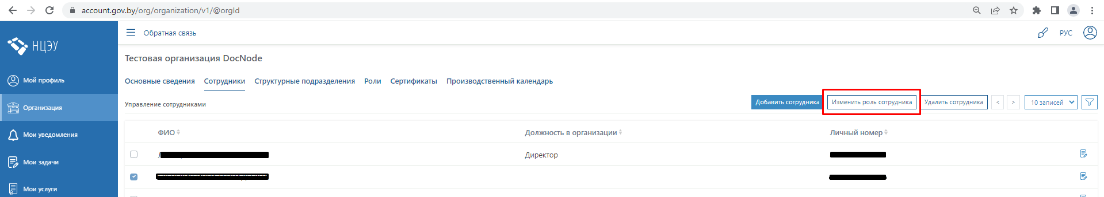
Рисунок 4. Управление сотрудниками организации

Важно! После назначения сотрудника с системной ролью «Суперпользователь» дальнейшие действия по настоящему порядку могут выполняться в ЛК ЮЛ такого сотрудника.

Создание роли в организации для добавления услуги

Создание ролей структурных подразделений в организации обязательно в случае наличия в организации филиалов (подразделений), не наделенных правом юридического лица, у которых учетный номер плательщика фонда (УНПФ) отличается от головной организации (процесс описан в разделе 3.1 настоящего порядка).
В ином случае в организации может быть создана роль организации (процесс описан в разделе 3.2 настоящего порядка).
Необходимо выбрать один из предложенных вариантов.

  - Создание структурного подразделения

Важно! Действия по распределению сотрудников по структурным подразделениям возможны только после принятия ими приглашений на добавление в организацию.
Для распределения сотрудников организации по структурным подразделениям и назначения различных услуг в рамках каждого подразделения необходимо во вкладке «Структурные подразделения» создать структурное подразделение по нажатию на кнопку «Создать» (рис. 5).

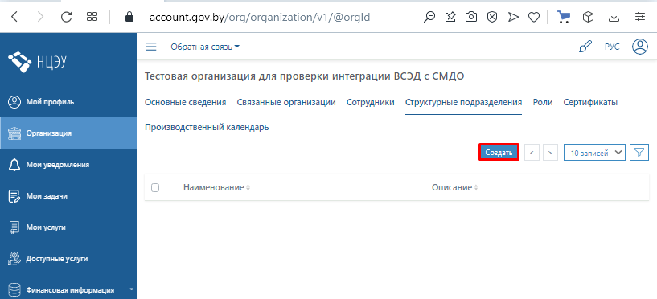
Рисунок 5. Создание структурного подразделения

В появившемся окне ввести наименование подразделения, при необходимости его описание и нажать на кнопку «Сохранить» (рис. 6).
Рисунок 6. Окно «Создание структурного подразделения»

После сохранения появится возможность добавления сотрудников в структурное подразделение. Для этого следует нажать на кнопку «Добавить» (рис.7).

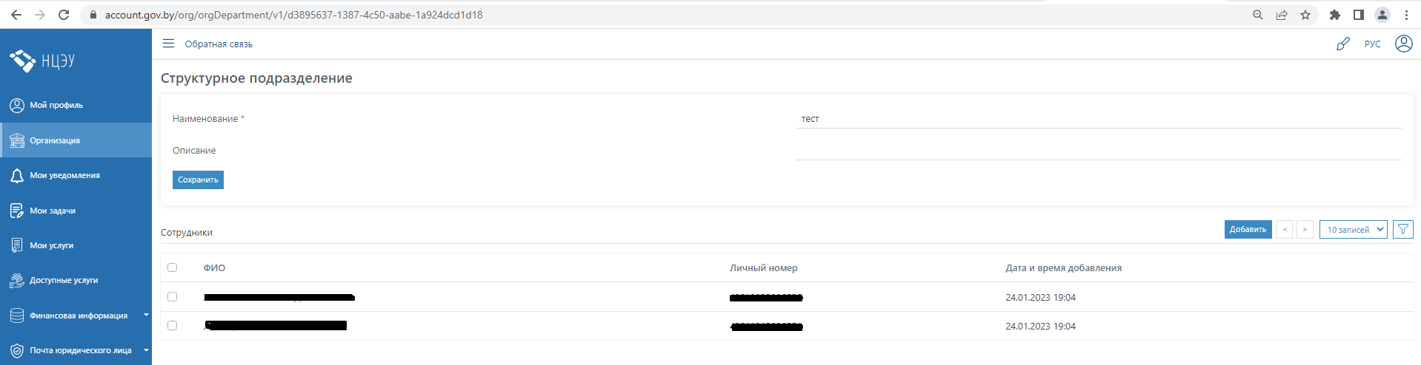
Рисунок 7. Добавление сотрудников

В открывшемся окне следует выбрать требуемых сотрудников из списка (отображаются лишь принявшие приглашение сотрудники) путем проставления отметки в соответствующих чек-боксах и нажатия на кнопку «Добавить» (рис. 8). Выбор сотрудников может быть как множественным, так и единичным.

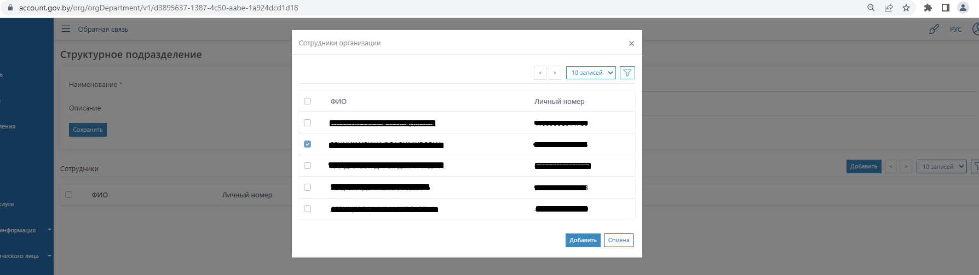
Рисунок 8. Добавление сотрудников в подразделение

Для созданного структурного подразделения автоматически создастся роль в подразделе «Роль» раздела «Организации» для структурного подразделения с таким же названием, добавленные в структурное подразделение сотрудники автоматически будут добавлены в эту роль (рис. 9).

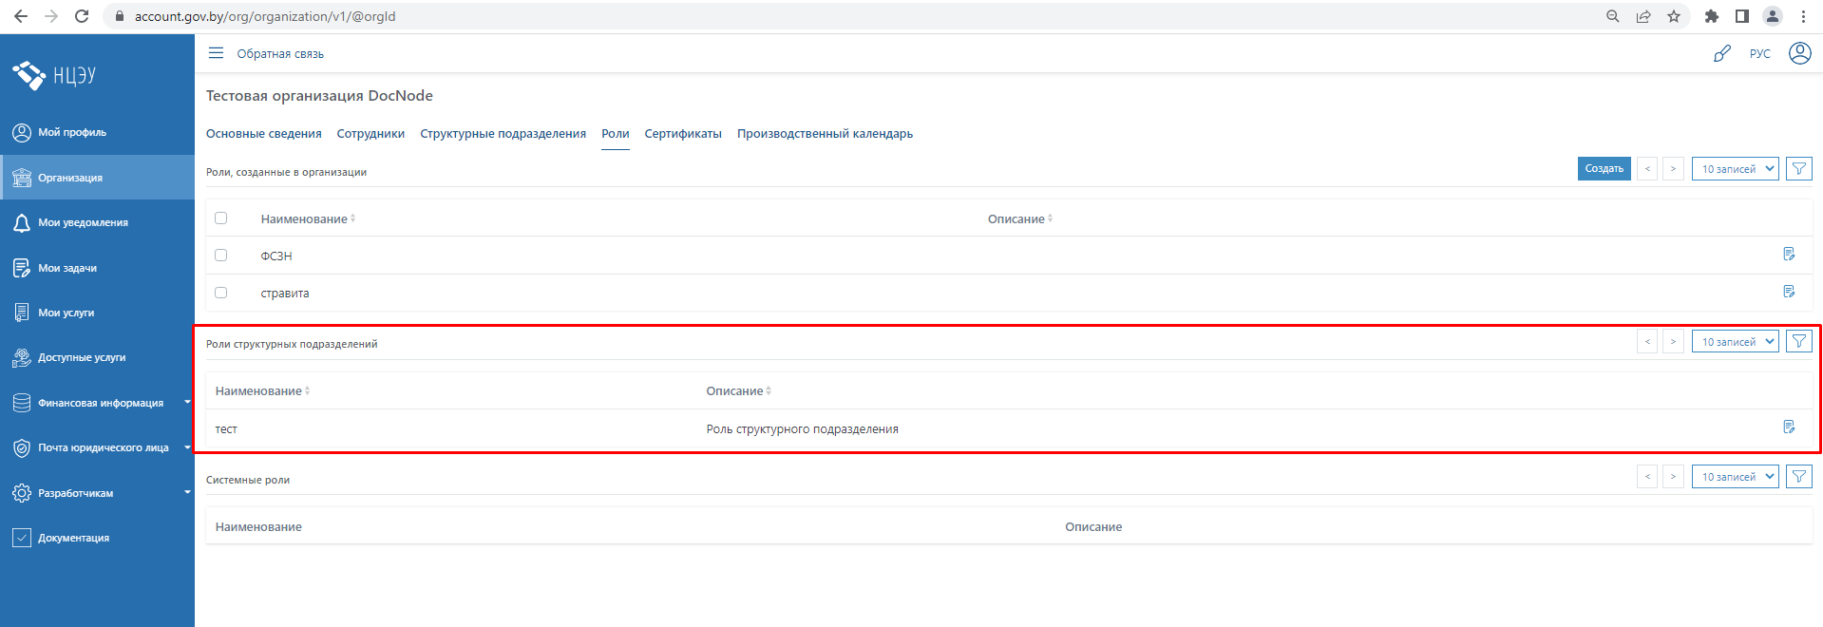
Рисунок 9. Вкладка «Роли»

В случае необходимости добавления или удаления сотрудников из роли структурного подразделения следует воспользоваться вкладкой «Структурные подразделения».
В организации может быть создано при необходимости несколько структурных подразделений.

  - Создание роли организации

Важно! Действия по добавлению сотрудников в роль, созданную в организации, возможны только после принятия ими приглашений на добавление в организацию.
Для добавления роли организации необходимо во вкладке «Роли» создать роль по нажатию на кнопку «Создать» (рис. 10).

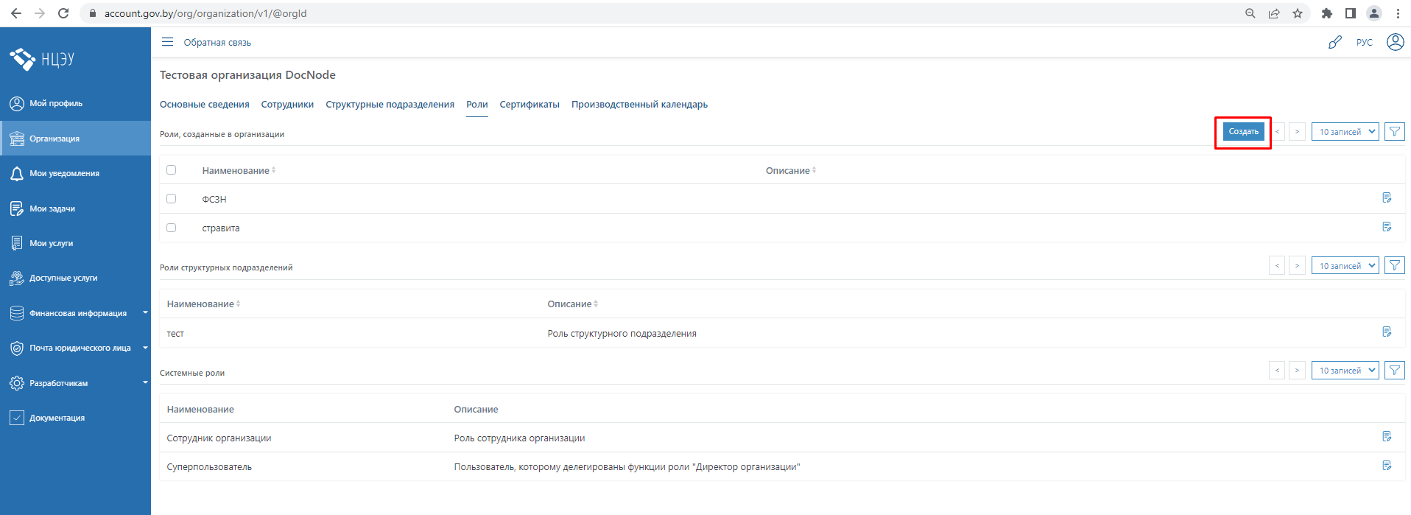
Рисунок 10. Вкладка «Роли»

В окне создания роли следует указать наименование создаваемой роли и ее описание (при необходимости), после чего нажать на кнопку «Сохранить» (рис. 11).

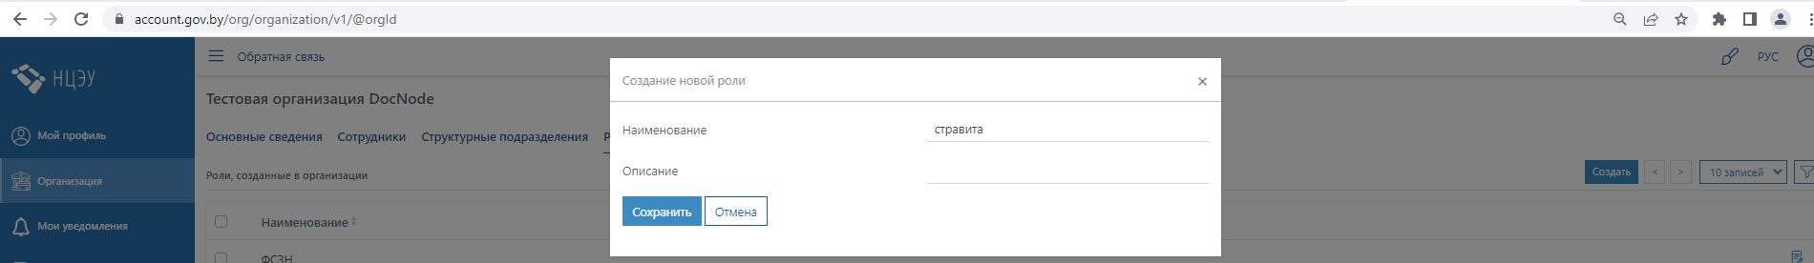
Рисунок 11. Окно создания роли организации

Для добавления сотрудников в роль организации необходимо нажать на иконку напротив нужной роли, после чего откроется окно редактирования роли (рис. 12).

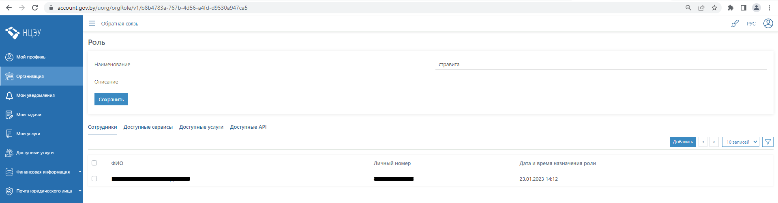
Рисунок 12. Окно редактирования роли организации

Действия по добавлению сотрудников в роль, созданную в организации, аналогичны тем, что представлены на рисунках 7 и 8 раздела 3.1 настоящего порядка.

В случае необходимости предоставления возможности заказа услуги уполномоченным сотрудникам рекомендуется создать одну роль для услуги, добавив в нее всех сотрудников, которые будут иметь возможность заказа услуги. Необходимые действия описаны в разделе 4 Порядка.

Добавление услуги в роль

Для добавления услуги в роль структурного подразделения либо в роль организации следует во вкладе «Роли» нажать на иконку напротив нужной роли (рис. 10). Откроется окно редактирования роли (рис. 13).

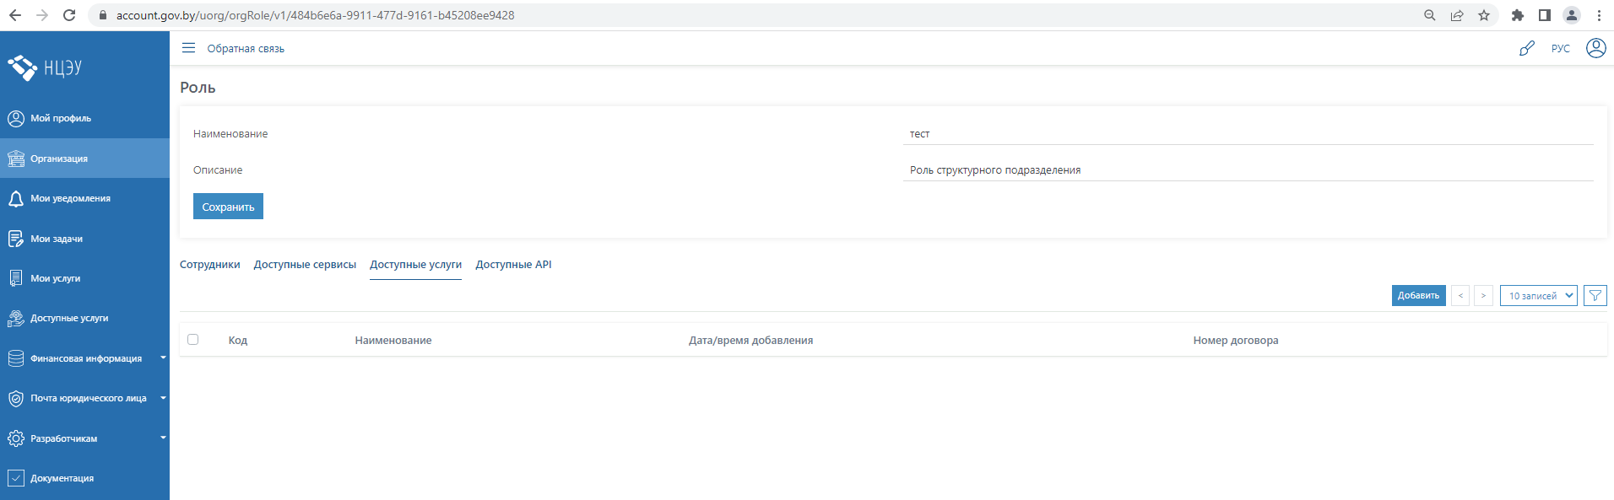
Рисунок 13. Окно редактирования роли

В окне редактирования роли следует перейти во вкладку «Доступные услуги» и нажать кнопку «Добавить», после чего отобразится список доступных к добавлению услуг (рис. 14).

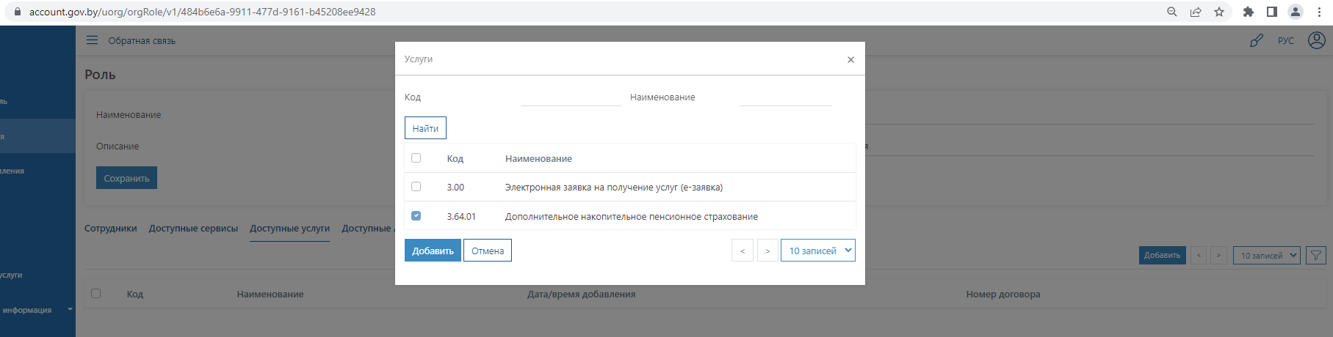
Рисунок 14. Добавление услуг в роль

Из списка следует выбрать услугу (в случае если список доступных услуг слишком большой, можно воспользоваться поиском по коду услуги в поле «Код» и нажать кнопку «Найти»). Выбор услуги осуществляется путем проставления отметки в чек-боксе напротив указанной записи (рис. 14) и нажатия на кнопку «Добавить».
После добавления услуги она отобразится в списке доступных для роли услуг (рис. 15).

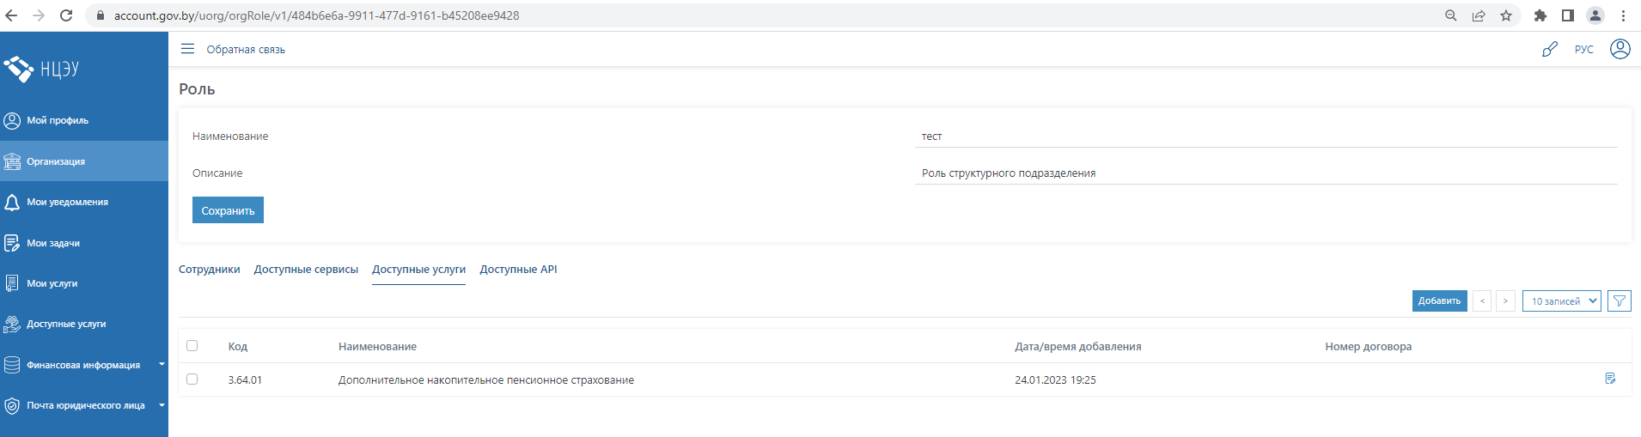
Рисунок 15. Отображение списка доступных в роли услуг

Далее следует добавить права доступа к услуге, для чего нужно нажать на иконку напротив нужной услуги (рис. 15). В открывшемся окне предоставления прав доступа (рис. 16) нужно нажать на кнопку «Добавить».

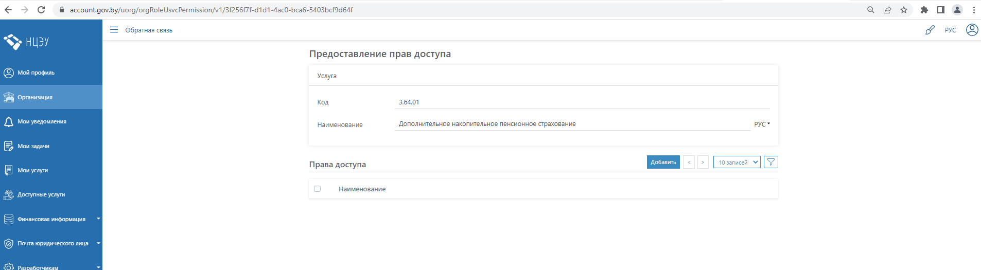
Рисунок 16. Окно предоставления прав доступа к услуге

Далее в окне выбора прав доступа (рис. 17) необходимо выбрать права «Просмотр» и «Заказ услуги» путем проставления отметок в соответствующих чек-боксах и нажать на кнопку «Добавить».
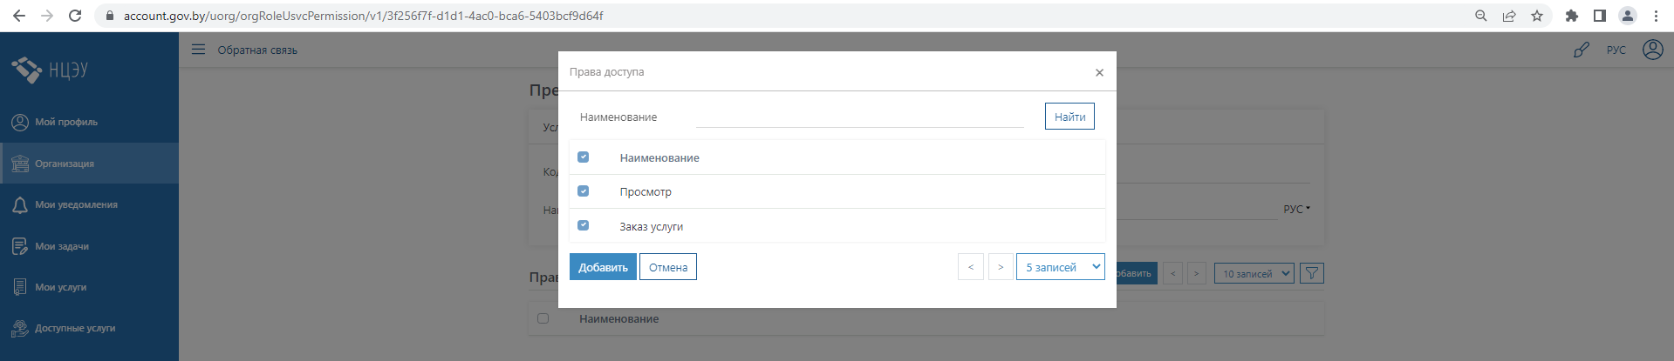
Рисунок 17. Окно выбора прав доступа к услуге

Добавленные права доступа отобразятся в нижней части окна предоставления прав доступа (рис. 18).

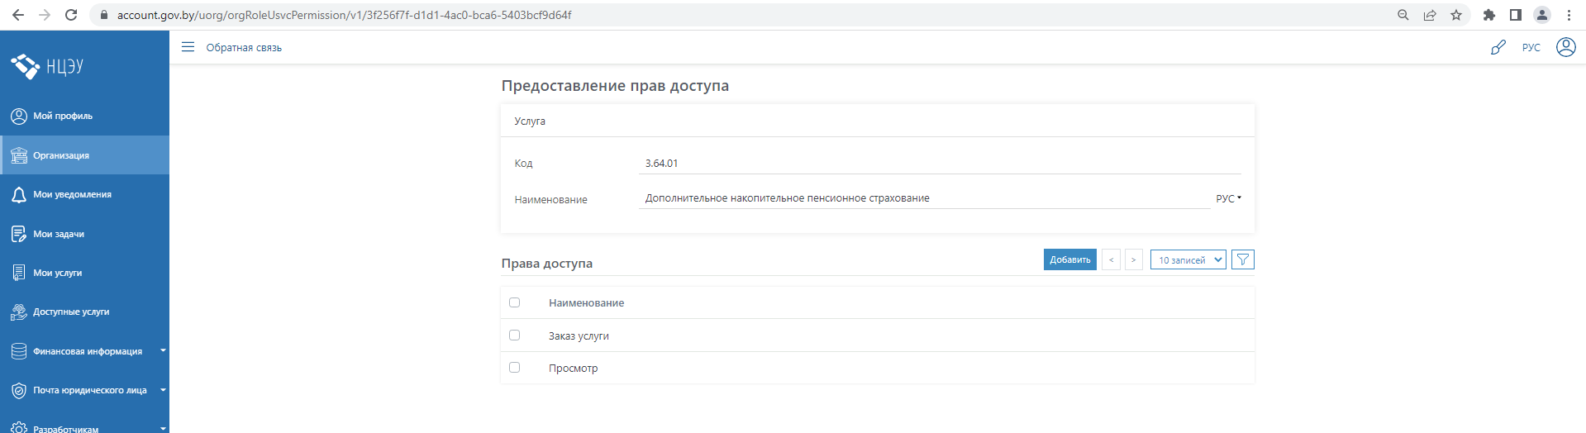
Рисунок 18. Окно предоставления прав доступа к услуге

В результате выполненных действий сотрудники, добавленные в роль структурного подразделения или роль организации, в которую добавлены услуга и права доступа к ней, получат возможность заказывать услугу в ЛК юридического лица.

Описание необходимых действий приведено в Приложении к настоящей инструкции

